Техническое задание.

Доработка внешней обработки «Шаг 2 - Загрузка прихода для обуви (1).epf»

Постановка задачи:
В процесс загрузки данных в 1с необходимо добавить возможность загрузки дополнительных свойств справочника «Номенклатура»:
Для одежды:
- Категория
- Артикул
- Дизайн
- Сезон
- Состав
- Материал подкладки
- Длина по боковому шву
- Длина по внутреннему шву
- Длина по спине
- Длина рукава
- Обхват груди
- Обхват талии
- Обхват бедер
- Покрой
- Вид застежки
- Воротник
- Ширина рукава
- Тип рукава
- Манжет
- Тип карманов
- Крой брючин
- Ширина брючин верх
- Ширина брючин низ
- Вырез горловины
Для обуви:
- Категория
- Артикул
- Дизайн
- Сезон
- Внешний материал
- Внутренний материал
- Стелька
- Подошва
- Высота каблука
- Тип каблука
- Высота платформы
- Высота голенища
- Объем голенища
- Размерность
- Вид застежки
- Форма мыска
- Ширина носка стельки
- Высота задника
Средства по уходу за обувью:
- Категория
- Артикул
- Дизайн
- Цвет
- Применение
- Объем

Реализация:
Для производства данного функционала необходимо:
1. Доработать excel –файл («Шаг 1 - ШАБЛОН для обуви.xls»):
- необходимо установить новые графы с вышеописанными свойствами номенклатуры;
- доработка скрипта формирования листа «Для загрузки» ;
- убрать кнопки и функционал «Все в один магазин», «Загрузить» и «Эдельвейс», оставить только «сформировать загрузку».
2. В соответствии с новой структурой импорт-файла (см. пункт 1) доработать внешнюю обработку «Шаг 2 - Загрузка прихода для обуви (1).epf» по аналогии с существующей загрузкой свойств, а именно добавить функционал загрузки по вышеописанным свойствам. (2 часа)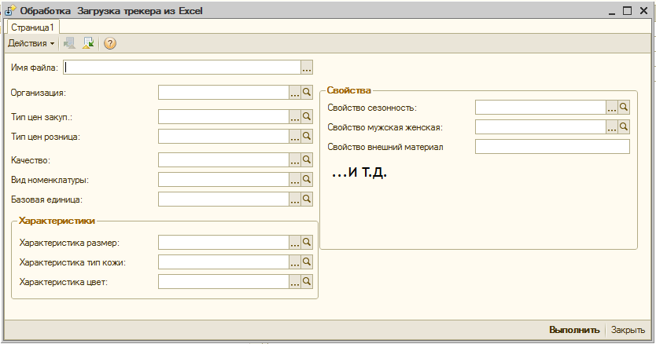
3. Ввести вышеописанные свойства в план видов характеристик «Свойства объектов»(справочник «Номенклатура»). Осуществляется администратором базы 1с.